かいた日 月 日 よう日
２年生のわたし
♪わたしって こんな人です♪
① じぶんの とくいなこと や
じぶんの にがおえを かこう
しょうらいの ゆめ など
② こんな じぶんに なりたい！ がんばりたいこと
学校で がんばりたいこと
・学しゅうのこと

・生かつのこと みんなの ために がんばりたいこと

おうちでの お手つだいや ちいきの人との かかわり
〔おとなからの メッセージ〕

２年生の なつ休みまでを ふりかえって

書いた日 月 日 よう日
なつ休みまでのことを 思い出して 書きましょう。
学校で がんばったこと
・学しゅう
・生活のこと みんなの ために がんばったこと
おうちでの お手つだいや ちいきの 人との かかわり

どのくらい できたかな？ 色を ぬりましょう。 | よく  できた | できた | もう  少し
① 友だちと なかよく できましたか。
② いろいろな ことに チャレンジ しましたか。
③ 分からない ことは しつもん しましたか。
④ すすんで べん強や うんどうを しましたか。
⑤ すすんで お手つだいを しましたか。
〔おとなからのメッセージ〕

２年生の ふゆ休みまでを ふりかえって

書いた日 月 日 よう日
ふゆ休みまでのことを 思い出して 書きましょう。
学校で がんばったこと
・学しゅう
・生活のこと みんなの ために がんばったこと
おうちでの お手つだいや ちいきの 人との かかわり

どのくらい できたかな？ 色を ぬりましょう。 | よく  できた | できた | もう  少し
① 友だちと なかよく できましたか。
② いろいろな ことに チャレンジ しましたか。
③ 分からない ことは しつもん しましたか。
④ すすんで べん強や うんどうを しましたか。
⑤ すすんで お手つだいを しましたか。
〔おとなからの メッセージ〕

わたしの あこがれの人

書いた日 月 日 よう日

○わたしが であった
「すてきだと 思う・ かっこいいと 思う・ すごいと 思う」人
（体けん活どう や 本、テレビ などで 見つけた 人）
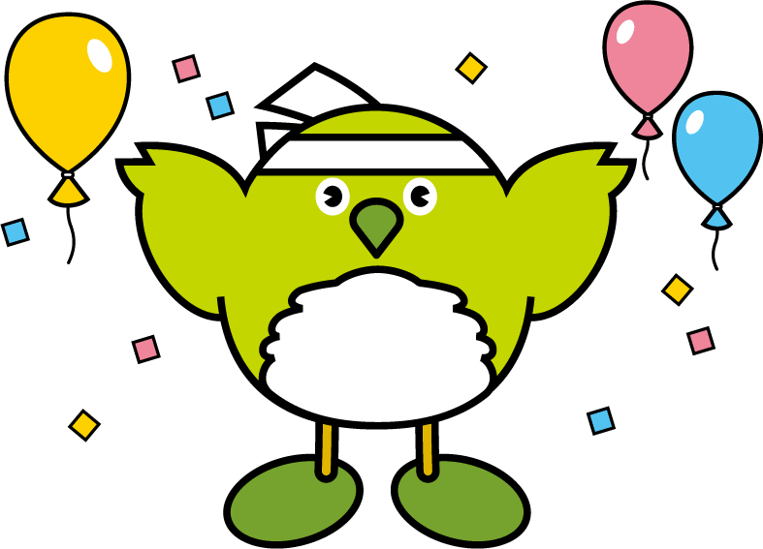
○その人の しごと、 生き方から 思ったことや かんじたことを
書きましょう。
○その人から 学んだことや その人に 近づくために がんばりたいことを 書きましょう。
○がんばったら どんなことが 自分や 友だちのために 役立ちそうですか。
〔おとなからのメッセージ〕

２年生の わたしを ふりかえって
書いた日 月 日 よう日
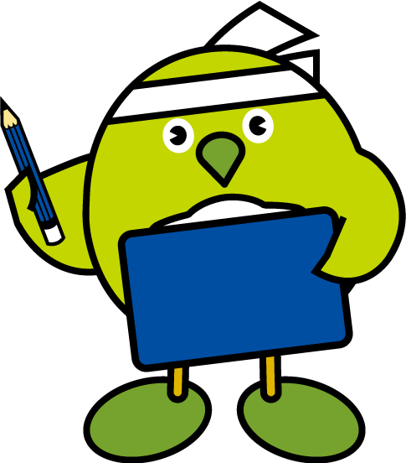
自分の がんばりを みつけましょう。
学しゅうのこと

生活のこと・ みんなの ために がんばったこと

お家での お手つだいや ちいきの人との かかわり

どのくらい できたかな？ 色をぬりましょう。 | よく  できた | できた | もう  少し
① 友だちと なかよく できましたか。
② いろいろな ことに チャレンジ しましたか。
③ 分からない ことは しつもん しましたか。
④ すすんで べん強や うんどうを しましたか。
⑤ すすんで お手つだいを しましたか。
○こんな３年生になりたい！
〔おとなからの メッセージ〕
はりつけ ページ



